[02.移动先行之谁主沉浮----第一个通用程序](http://www.cnblogs.com/dunitian/p/4869686.html)

如果移动方向有任何问题请参考===> [**异常处理汇总-移动系列（点）**](http://www.cnblogs.com/dunitian/p/4867701.html)

移动先行之谁主沉浮？ 带着你的Net飞奔吧！[**链接======>（点）**](http://www.cnblogs.com/dunitian/p/4868607.html)

新建一个通用项目

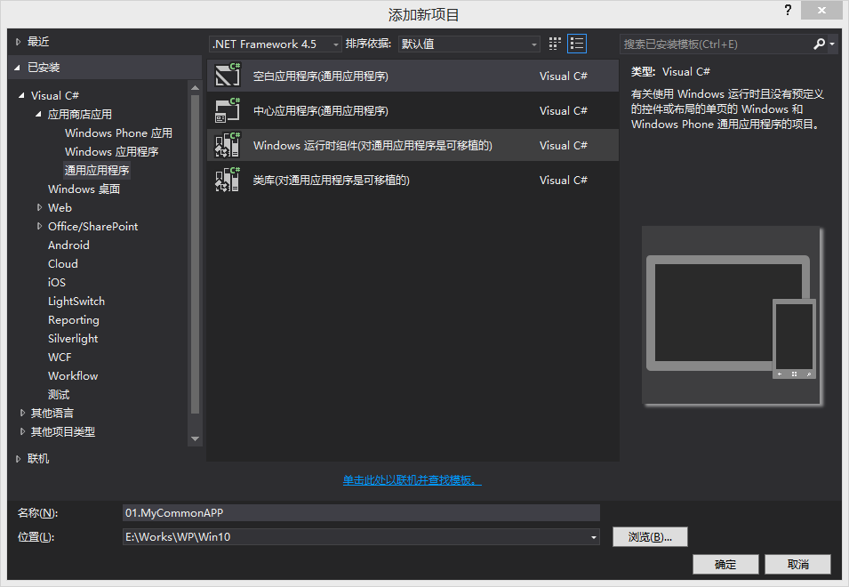

项目预览

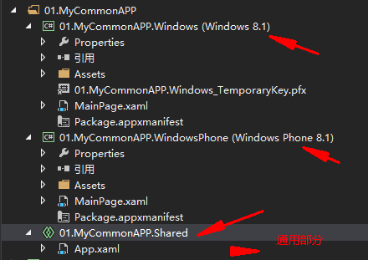

打开win8.1MainPage，放一个button

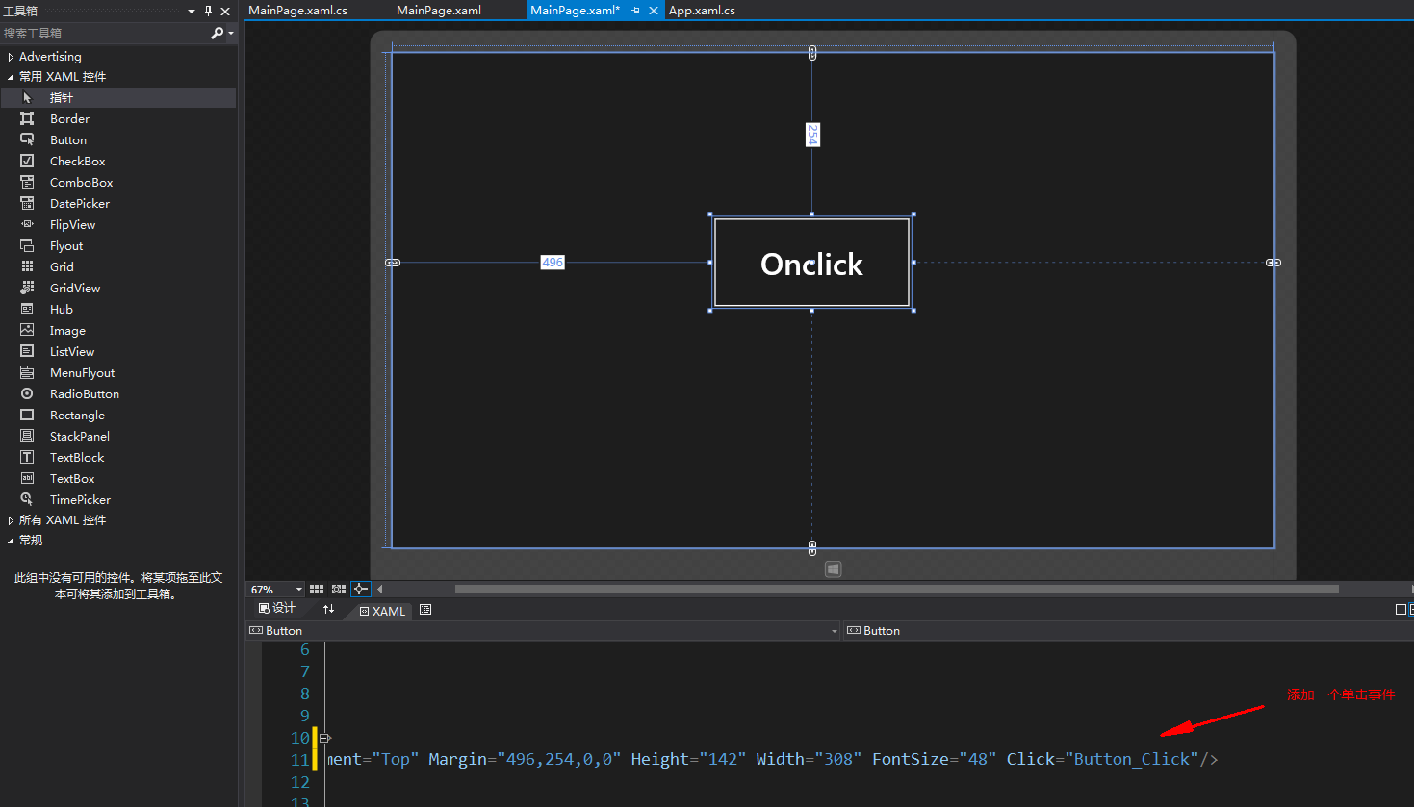

打开wp8.1MainPage，放一个button

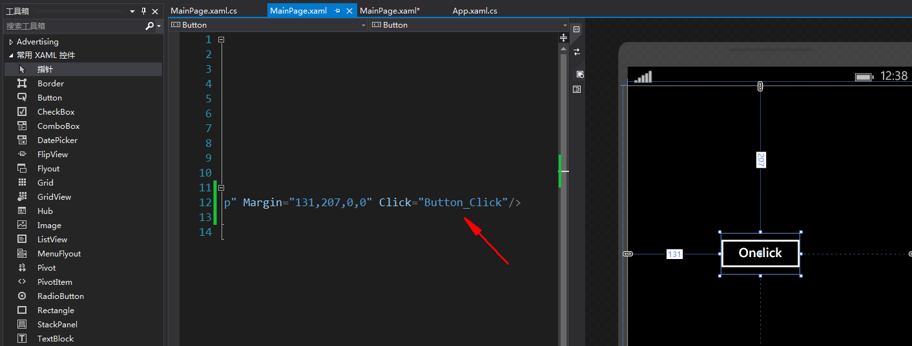

UI部分肯定没办法通用，那么通用也只能代码通用了，看图

先点击按钮，生成一个事件（**事件代理函数**），一会就用

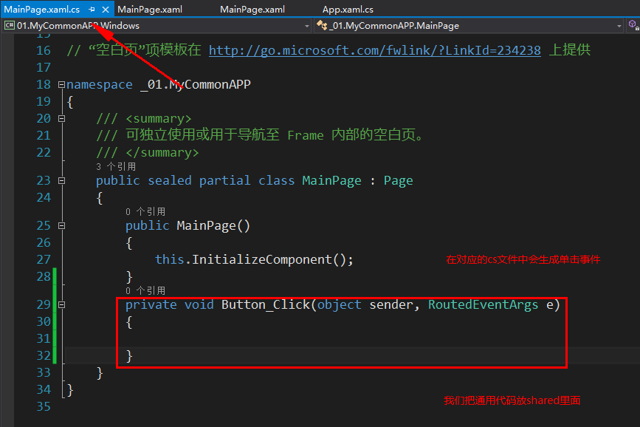

在通用代码部分新建一个MainPage类（其实名字无所谓，在里面可以改）

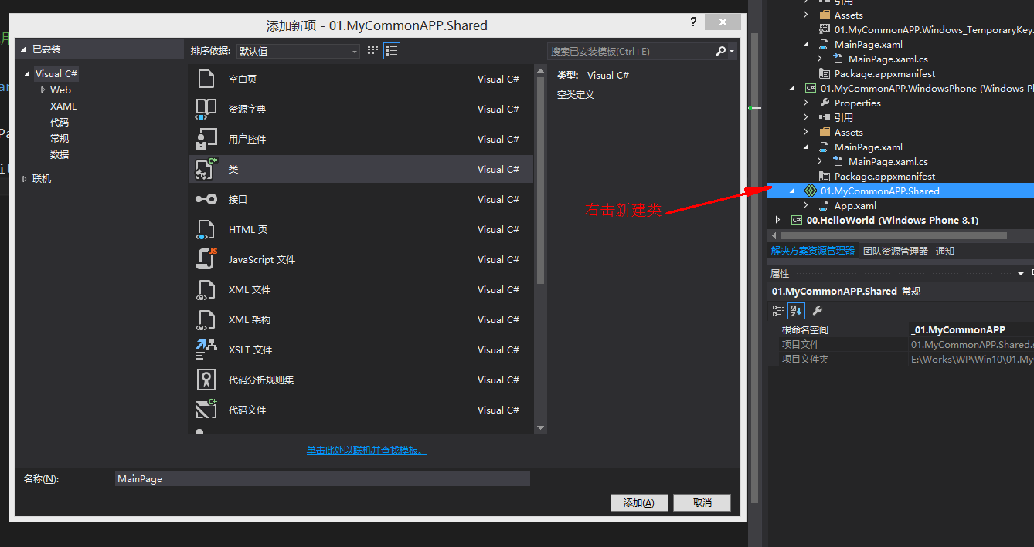

图上说的很清楚了

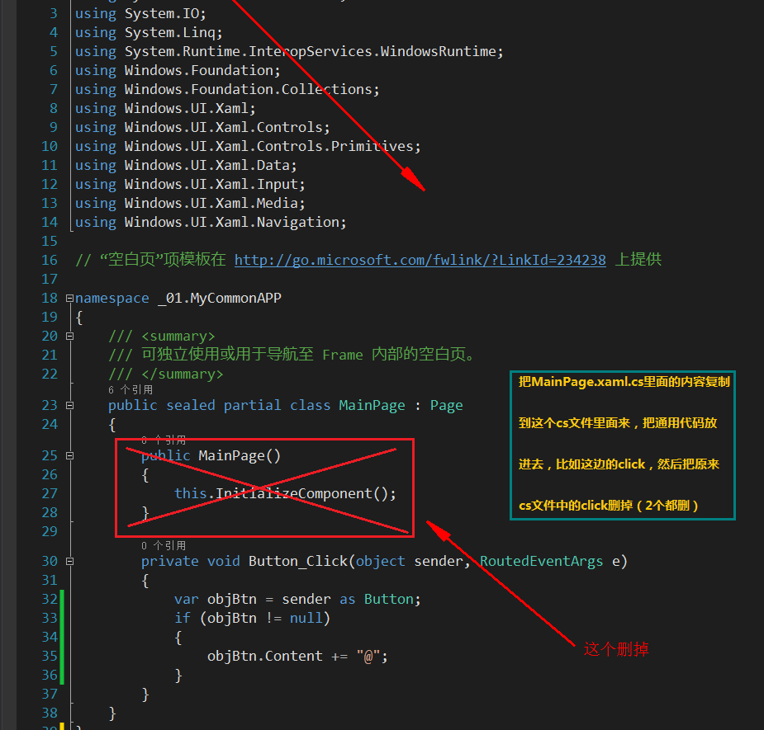

设置一下调试的东西

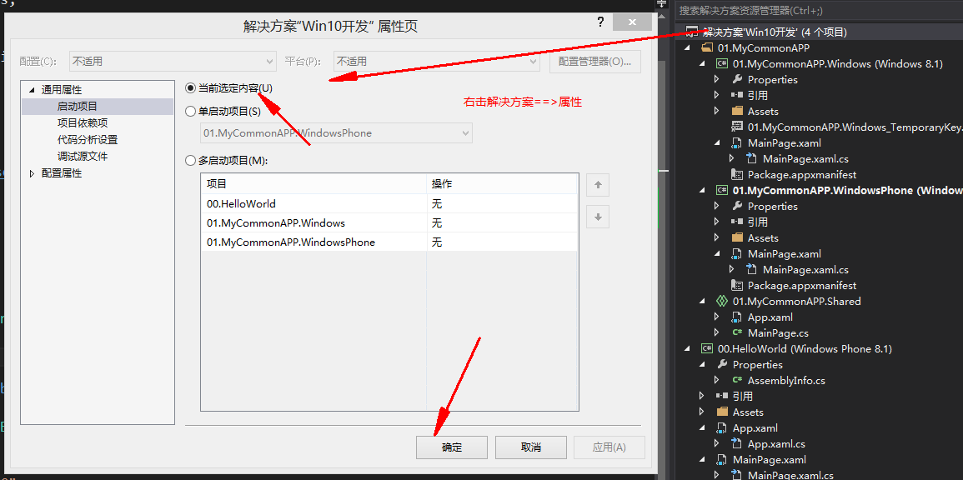

调试一下WP8.1

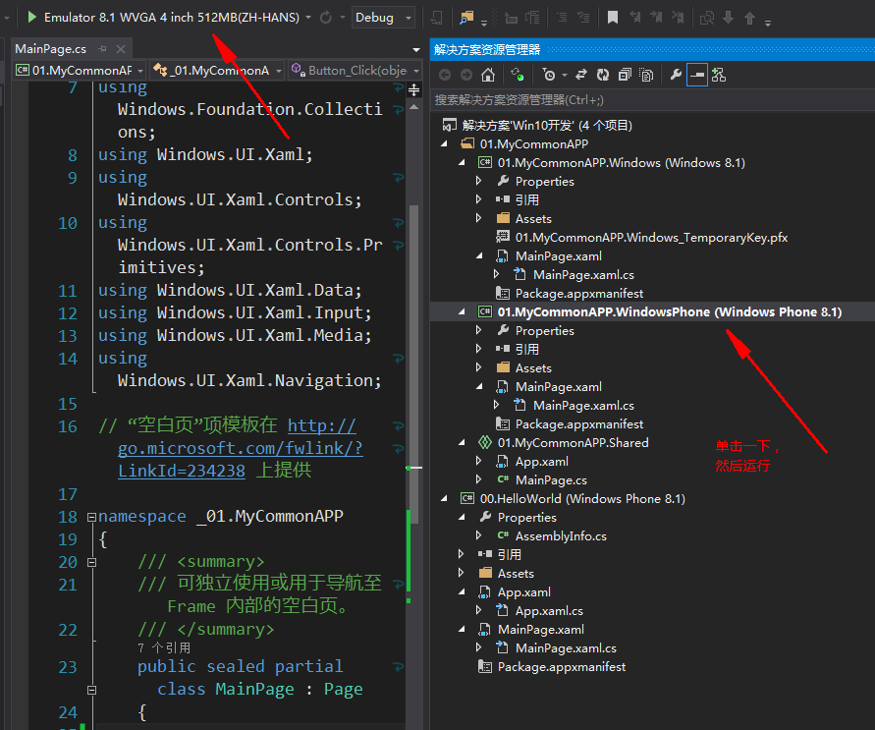

ok的

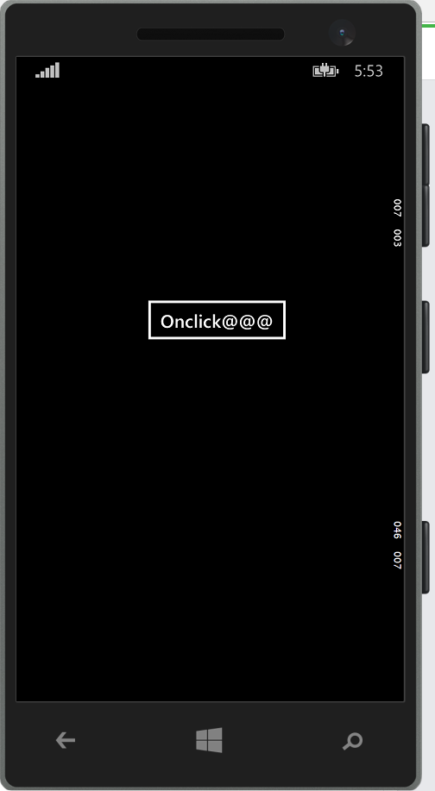

再调试一下Win8.1

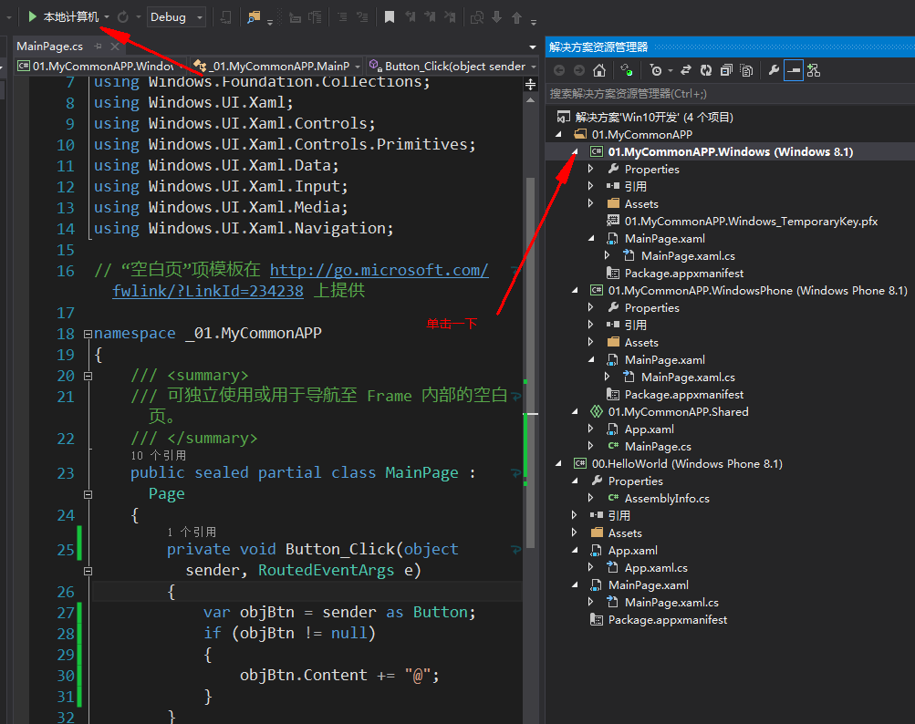

ok的

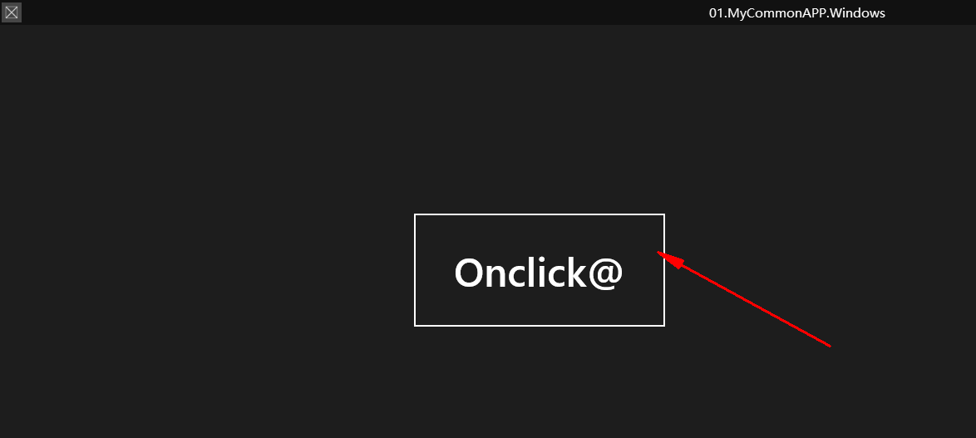

补充：出现4个数字

覆盖调试计数器有两个数字集。屏幕左上角出现的设置仅适用于您的应用程序。右上角出现的设置适用于整个系统，并且还负责绘制到复合桌面的其他应用程序。右侧计数器来自一般情况下处理 Microsoft Windows 的复合的 Microsoft DirectComposition 组件。基本上，如果将 **EnableFrameRateCounter** 设置为**true**，则也会在基础组件中调用 **[IDCompositionDeviceDebug::EnableDebugCounters](https://msdn.microsoft.com/zh-cn/windows/apps/dn280380)**。结果是特定于使用 XAML 的应用程序的计数器和您在调试 Windows 应用商店应用的所有应用程序的 DirectComposition 计数器。

窗口镶边中显示的帧率计数器的格式为：

|  |  |  |  |  |  |
| --- | --- | --- | --- | --- | --- |
| 000 | 000 | … | … | 000 | 000 |
| *App fps* | *App CPU* | … | … | *Sys fps* | *Sys CPU* |

* ***App fps*：**应用程序的 UI 线程帧速率（以每秒的帧数为单位）。
* ***App CPU*：**每帧的应用程序 UI 线程 CPU 使用率（以毫秒为单位）。
* ***Sys fps*：**系统范围复合引擎帧速率（以每秒的帧数为单位）。这通常限制为 60。
* ***Sys CPU*：**每个帧（以毫秒为单位）的复合线程的系统范围整体 CPU 使用率。

*App fps* 值专门在 UI 线程上报告。与复合线程相关，但不与 UI 线程相关的应用程序中可能出现刷新的频率明显更高。有关每个线程负责的事项的更多信息，请参见 [Windows 应用商店应用的性能最优方法](https://msdn.microsoft.com/zh-cn/windows/apps/hh750313)。

[**OnLaunched**](https://msdn.microsoft.com/zh-cn/windows/apps/windows.ui.xaml.application.onlaunched) 是更改 **[DebugSettings](https://msdn.microsoft.com/zh-cn/windows/apps/windows.ui.xaml.debugsettings)** 值的好地方。另一种可能是 App() 构造函数。

**Windows 8 行为**

在 Windows 8 中，计数器使用了其他格式，并且没有合并 DirectComposition 计数器。该格式为：

|  |  |  |  |  |  |
| --- | --- | --- | --- | --- | --- |
| 000 | 000 | 000000 | 000 | 000 | 000 |
| *Comp fps* | *UI fps* | *Memory* | *Batch* | *Comp ms* | *UI ms* |

* ***Comp fps*：**复合线程的帧速率
* ***UI fps*：**UI 线程的帧速率
* ***Memory*：** 纹理的内存使用率
* ***Batch*：**发送到图形处理单元 (GPU) 的图面的计数
* ***Comp ms*：**在复合线程上消耗的每帧的时间（以毫秒为单位）
* ***UI ms*：**每帧在 UI 线程上花费的时间（以毫秒为单位）

**要求**

|  |  |
| --- | --- |
| **最低支持客户端** | Windows 8 |
| **最低支持服务器** | Windows Server 2012 |
| **命名空间** | Windows.UI.Xaml  Windows::UI::Xaml [C++] |
| **元数据** | Windows.winmd |

参考链接：<https://msdn.microsoft.com/zh-cn/zh-cn/windows/apps/windows.ui.xaml.debugsettings.enableframeratecounter>